Правила мини-футбола

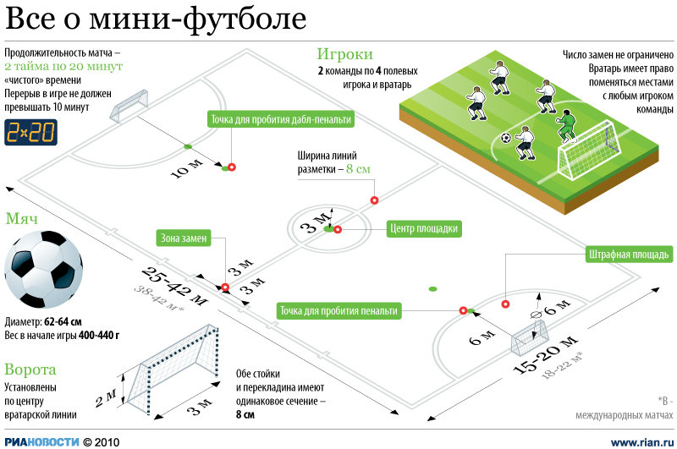

Площадка
Команды играют на площадке 40м на 20 м. Площадка разделена центральной линией, разделяющую ее пополам. На каждой половине находятся линия, отделяющая вратарскую площадь, ворота и зона замены.
Ворота имеют размеры 3м длина и 2 высота; игровую площадь 6кв.м.

Состав команды
Команда может состоять максимум из 12 игроков. На площадке играют по 5 игроков от каждой команды (4 в поле + вратарь).

Игровая форма
Все игроки должны быть в форме одного цвета, состоящей из шорт и футболки. Футболка должна быть заправлена в шорты. У каждого игрока на спине должен быть номер, соответствующий номеру в заявке команды. Номера не должны повторяться. Каждая команда должна иметь два комплекта игровой формы: домашнюю и гостевую. Гостевая форма должна иметь белый цвет, домашняя более темный.
Вратарь должен быть одет во вратарский свитер или футболку отличительного цвета от игроков своей команды.

Замены игроков
По ходу матча допускается неограниченное число замен. Замены совершаются по ходу, без остановки игры. Смену вратаря можно производить только когда мяч вышел из игры. Замена считается осуществленной правильно только тогда, когда сменяемый игрок полностью покинул площадку, а меняющий зашел в поле. Замены производятся только через зону замены команды.

Замена вратаря
Команда может поменять вратаря на 5 полевого игрока. Замена разрешается, когда мяч вышел из игры. Игрок, заменяющий вратаря, должен быть в манишке отличительного цвета - вратарь-«гоняла». На поле, на него действуют правила полевого игрока, в своей штрафной площади – правила вратаря. Обратная замена осуществляется по ходу игры через зону замены команды.

Наказание
- если в процессе замены запасной игрок выходит на площадку раньше того, как её покинет сменяемый, замена считается совершенной, а игрок (игроки) получает жёлтую карточку. Команда соперника получает право на свободный удар с места нарушения.
- если во время нарушения мяч находился в штрафной площади провинившейся команды, свободный выносится за её пределы.

Продолжительность игры
Игра длится два тайма по 20 минут «чистого» времени с 10 минутным перерывом между ними. Команда имеет право взять минутный тайм-аут в каждом тайме. Только тренер имеет право на взятия тайм-аута. Тайм-аут дается только, когда мяч вышел из игры. Если в первом тайме тайм-аут не был использован, во втором разрешается только один тайм-аут. В случаи пробития 6-метрового удара время тайма останавливается.
В дополнительное время не разрешается брать тайм-аут.

Игровые действия с мячом
Игрок может вести мяч ногой, любой её частью. Так же касаться мяча любой частью, кроме рук. «Рука» считается от кончиков пальцев до плечевого сустава. Игрок может передвигаться, ведя мяч в любом направлении в пределах футбольной площадки. При этом количество касаний и время владения мячом не ограничено. Исключение составляет владение мячом вратарем. Вратарь может контролировать мяч не более 4 секунд на своей половине, как ногами, так и руками.
Игроку запрещается преднамеренно ложиться на мяч, делать прыжки, зажав мяч двумя ногами или совершать другие действия, способные помешать нормальному ходу игры.

Начало игры
Перед началом игры проводится жеребьёвка для выбора стороны или начального удара. Игра начинается свободным ударом на стороны соперника, причём, игроки соперника должны находиться не ближе 3 метров. Игрок, выполняющий начальный удар, не имеет права вторично касаться мяча раньше кого-либо из остальных игроков.
После каждого гола команда, которой забили, начинает с середины поля начальным ударом. После перерыва команды меняются сторонами и началом игры.
Наказание
В случаи первого нарушения начального удара он повторяется, в остальных случаях назначается свободный удар в другую сторону.
Мяч забитый непосредственно с начального удара не засчитывается.

Мяч в игре и вне игры
Мяч считается вышедшим из игры:
- он полностью пересёк боковую линию или лицевую как по площадке, так и по воздуху.
- игра остановлена судьёй.
В течение всего остального времени, от начала до окончания матча, мяч считается в игре, в том числе когда:
- мяч отскакивает от ворот в поле;
- мяч попадает в судью на площадке;
- произошло нарушение, но судья не остановил игру.
Если мяч попадает в потолок над площадкой, игра останавливается и назначается спорный мяч под тем местом, где мяч ударился в потолок; если мяч попал в потолок над штрафной площадью, розыгрыш спорного мяча выносится за её пределы. При розыгрыше спорного мяча, судья, взяв мяч в руки, подкидывает его. В тот момент, когда мяч коснулся площадки, он считается в игре. Раньше этого никто из игроков не может касаться мяча. Если это правило было нарушено, розыгрыш спорного мяча повторяется.

Результат игры
Команда, забившая больше голов в данной игре, считается победительницей. Мяч считается забитым, если он полностью пересёк линию ворот. Гол считается забитым любой частью тела, кроме рук.

Нарушение правил
Штрафной удар отличается от свободного тем, что при штрафном ударе мяч, никого не задев, залетает в ворота, засчитывается, а при свободном он должен коснуться ещё кого-либо. При выполнении штрафного или свободного удара все игроки соперника должны находиться не ближе 5 метров от мяча.
Игрок команды наказывается штрафным ударом, который пробивается с места нарушения, если:
- ударит или попытается ударить соперника ногой;
- сделает сопернику подножку или свалит его другим способом;
- прыгнет на соперника;
- грубо или опасно атакует соперника, в том числе и вратаря в его штрафной площади;
- толкнет соперника как спереди, так и сзади, в том числе и плечом;
- задержит соперника, в том числе и руками;
- подкатится при попытке сыграть в мяч или выполнит отбор мяча в подкате;
- сыграет в мяч, лёжа на площадке;
- сыграет в мяч рукой, как умышлено, так и непреднамеренно;
- сыграет высоко поднятой ногой.

Свободный удар назначается если игрок:
- атакует вратаря в штрафной площади;
- блокирует соперника корпусом, препятствуя его передвижению;
- после розыгрыша аута или начального удара касается мяча раньше кого-либо;
- не ввёл аут за 4 секунды;
если вратарь:
- выбросит мяч рукой или ударит ногой, а затем снова возьмет его в руки;
- непосредственно после броска от ворот получит мяч от партнёра, и будет контролировать его руками;
- будет контролировать мяч руками или ногами более 4 секунд на своей половине;
- после броска получит мяч от партнера, при этом мяч не пересёк среднюю линию или не коснулся соперника.
Во всех этих случаях свободный удар назначается с места нарушения.

Розыгрыш штрафного и свободного ударов
Розыгрыш свободного или штрафного ударов производится с места нарушения. На розыгрыш отводится 4 секунды. Розыгрыш можно производить без свистка судьи. Начало отсчета начинается, когда игрок поставил мяч на площадку. Мяч должен стоять неподвижно. Если мяч катится, свободный разыгрывает команда соперника.
Если свободный или штрафной разыгрывается по свистку. Начало отсчета 4 секунд начинается после свистка судьи.

Набранные нарушения
Набранные нарушения каждой командой в каждом тайме, наказываемые штрафными ударами, суммируются. За каждое последующее нарушение назначается 12-метровый штрафной удар. Он пробивается без «стенки». Во втором тайме отсчёт нарушений начинается заново. В дополнительное время нарушения, набранные во втором тайме, продолжают накапливаться. Жёлтые карточки, полученные игроками во время игры, сохраняются до конца встречи. Игрок, получивший две желтые карточки или одну красную, должен быть удалён до конца игры.

Удаление игрока
Игрок должен быть удалён с площадки, если он, по мнению судьи:
- виновен в серьёзном нарушении правил;
- ведёт себя безобразно;
- допускает оскорбительные выражения, в том числе и не цензурные;
- совершает «фол последней надежды», т.е. игрок команды соперника имеет реальную возможность для взятия ворот, а против него совершают нарушение, наказываемое штрафным ударом.
Удаленный игрок не имеет права участвовать в игре и должен покинуть скамейку запасных. Наказанная команда, после удаления игрока, играет в меньшинстве в течение 2 минут. Если за это время был забит гол, составы команд восстанавливаются.

6 метровый штрафной удар
Производится с 6 метровой отметки. До выполнения удара, все игроки, за исключением вратаря, должны находиться за пределами штрафной площади не ближе 6 метров от мяча. До удара, вратарь должен стоять на линии ворот, не переступая ногами. Игрок, выполняющий 6-метровый удар, не имеет права вторично касаться мяча, до тех пор, пока до него не дотронется кто-то из других игроков.
За нарушение данного пункта:
а) игроком защищающейся команды – 6-метровый повторяется, если гол не был забит.
б) игроком, выполняющим 6-метровый удар – гол не засчитывается и назначается свободный удар.
в) партнером игрока, выполняющего 6-метровый удар – гол не засчитывается, а удар повторяется.

Ввод аута
Мяч считается в ауте, когда он полностью пересек боковую линию по площадке или по воздуху от любого игрока команды. Мяч в игру вводится ногой любым игроком команды соперника с места аута. Мяч должен быть неподвижно установлен на боковую линию. Если во время ввода аута мяч катился, аут переигрывает команда соперника. Во время ввода аута мяч можно прижать рукой. Игроки противоположной команды должны находиться не ближе 2 метров от мяча. Игрок, разыгрывающий аут, может попросить судью отодвинуть соперника на 5 метров, подняв руку вверх. В этом случае, розыгрыш аута производится по свистку судьи.
На ввод аута отводится 4 секунды. Если игрок не просит «5 метров», отсчет 4 секунд начинается, когда игрок поставил мяч на линию. Если розыгрыш по свистку, отсчет после свистка судьи.

Наказания:
- если удар не выполнен в течение 4 секунд, то он выполняется игроком чужой команды;
- удар выполнен не с места аута, аут вводят игроки команды соперника;
- игрок попросил «5 метров», но ввел мяч без свистка – мяч сопернику;
- игрок, выполняющий аут, коснулся мяча раньше кого-либо – свободный удар.
Мяч, забитый непосредственно с аута, не засчитывается.

Бросок от ворот
Когда мяч выходит за лицевую линию от игрока нападающей команды, вратарь руками вводит мяч в игру. Мяч считается в игре, когда он покинул пределы штрафной площади. Во время ввода мяча никого не должно быть в штрафной площади, кроме вратаря. Мяч считается в игре, когда он полностью покинул площадь ворот. Если вратарь выбросил мяч от ворот и тот залетел в ворота соперника, коснувшись кого-либо на поле, гол засчитывается.

Угловой удар
Назначается когда мяч выходит за лицевую линию от игрока или вратаря защищающейся команды. Мяч вводится в игру с угла площадки, при этом соперник должен находиться не ближе 5 метров. На розыгрыш углового удара отводится 4 секунды, если по истечении этого времени мяч в игру не был введен, команда соперника выполняет свободный удар. Отсчет 4 секунд начинается когда игрок поставил мяч на линию или по свистку судьи . Игрок, выполняющий угловой удар, после его выполнения, не имеет права касаться мяча прежде кого-либо.
Мяч, забитый непосредственно с углового удара, засчитывается.

